食品生产许可办事指南

云南省玉溪市市场监督管理局

2021年8月发布

食品生产许可办事指南

一、受理范围
本行政许可适用于玉溪市行政区域内玉溪市市场监督管理局负责本辖区内27个食品类别和食品添加剂的生产许可，27个食品类别具体包括：粮食加工品，食用油、油脂及其制品，调味品，肉制品，乳制品，饮料，方便食品，饼干，罐头，冷冻饮品，速冻食品，薯类和膨化食品，糖果制品，茶叶及相关制品，酒类，蔬菜制品，水果制品，炒货食品及坚果制品，蛋制品，可可及焙烤咖啡产品，食糖，水产制品，淀粉及淀粉制品，糕点，豆制品，蜂产品，其他食品等。

二、办理依据
1.《中华人民共和国食品安全法》第三十五条 国家对食品生产经营实行许可制度。从事食品生产、食品销售、餐饮服务，应当依法取得许可。但是，销售食用农产品，不需要取得许可。
2.《食品生产许可管理办法》（国家市场监督管理总局令第24号）第七条 省、自治区、直辖市市场监督管理部门可以根据食品类别和食品安全风险状况，确定市、县级市场监督管理部门的食品生产许可管理权限。
保健食品、特殊医学用途配方食品、婴幼儿配方食品、婴幼儿辅助食品、食盐等食品的生产许可，由省、自治区、直辖市市场监督管理部门负责。
第二十二条 除可以当场作出行政许可决定的外，县级以上地方市场监督管理部门应当自受理申请之日起10个工作日内作出是否准予行政许可的决定。因特殊原因需要延长期限的，经本行政机关负责人批准，可以延长5个工作日，并应当将延长期限的理由告知申请人。
第二十三条 县级以上地方市场监督管理部门应当根据申请材料审查和现场核查等情况，对符合条件的，作出准予生产许可的决定，并自作出决定之日起5个工作日内向申请人颁发食品生产许可证；对不符合条件的，应当及时作出不予许可的书面决定并说明理由，同时告知申请人依法享有申请行政复议或者提起行政诉讼的权利。
第二十四条 食品添加剂生产许可申请符合条件的，由申请人所在地县级以上地方市场监督管理部门依法颁发食品生产许可证，并标注食品添加剂。

三、实施机关
本许可实施机关为玉溪市市场监督管理局。

四、审批条件
（一）申请食品生产许可，应当符合下列条件：
1.具有与生产的食品品种、数量相适应的食品原料处理和食品加工、包装、贮存等场所，保持该场所环境整洁，并与有毒、有害场所以及其他污染源保持规定的距离；
2.具有与生产的食品品种、数量相适应的生产设备或者设施，有相应的消毒、更衣、盥洗、采光、照明、通风、防腐、防尘、防蝇、防鼠、防虫、洗涤以及处理废水、存放垃圾和废弃物的设备或者设施；保健食品生产工艺有原料提取、纯化等前处理工序的，需要具备与生产的品种、数量相适应的原料前处理设备或者设施；
3.有专职或者兼职的食品安全专业技术人员、食品安全管理人员和保证食品安全的规章制度；
4.具有合理的设备布局和工艺流程，防止待加工食品与直接入口食品、原料与成品交叉污染，避免食品接触有毒物、不洁物；
5.法律、法规规定的其他条件。
（二）申请程序：
申请人向所在县（市、区）市场监督管理局提交纸质食品生产许可申请，高新技术产业开发区（以下简称高新区）申请人向玉溪市市场监管局高新分局提交纸质食品生产许可申请。
各县（市、区）市场监督管理局、高新分局收到纸质申请后，对申请人营业执照、食品生产加工场所及其周围环境、主要设备（含检验设备）、设施等真实性提出初审意见，填写《食品生产许可初审意见》，并将初审意见告知申请人，上报玉溪市市场监督管理局（可请申请人到市政务服务中心市场监管局窗口提交申请时转交）。
（三）依申请注销的准予批准条件：
申请人提出注销申请。

五、受理地点
受理地点：玉溪市政务服务中心。
地 址：玉溪市红塔区太极路中段亚太汽车城内。

六、申请材料
食品生产许可申请材料目录
序号 | 提交材料名称 | 原件  /  复印件 | 纸  质  /  电  子  文  件 | 份数 | 新办 | 延续 | 变更
 |  |  |  |  |  |  | 需要现场核查的变更 | 不需要现场核查的变更
1 | 食品生产许可证申请书； | 正确填写 | 纸质与电子版 | 1 | √ | √ | √ | √
2 | 法定代表人、负责人身份证复印件； | 复印件 | 纸质与电子版 | 1 | √ | √ | √ | √
3 | 检验人员资质证书； | 复印件 | 纸质与电子版 | 1 | √ | √ | √
4 | 委托代办的，代理人需提供授权委托书和代理人身份证明； | 原件及复印件 | 纸质与电子版 | 1 | √ | √ | √ | √
5 | 食品生产工艺设备布局图； | 正确填写 | 纸质与电子版 | 1 | √ | √ | √
6 | 食品生产工艺流程图； | 正确填写 | 纸质与电子版 | 1 | √ | √ | √
7 | 生产用水的水质检验报告； | 复印件 | 纸质与电子版 | 1 | √ | √ | √
8 | 试制食品合格检验报告； | 原件 | 纸质与电子版 | 1 | √ | √ | √
9 | 现行有效的国家、行业、地方标准或企业标准； | 复印件 | 纸质与电子版 | 1 | √ | √ | √
10 | 符合产业政策证明文件（如申请许可事项涉及《产业结构调整指导目录》中相关内容时需提供）； | 复印件 | 纸质与电子版 | 1 | √ | √ | √
11 | 食品生产许可证正本、副本、明细（延续、变更时需提供）。 | 原件 | 纸质与电子版 | 1 |  | √ | √ | √
注：1.复印件应选用A4纸张，同时加盖公章。
2.申请人需按照申请材料目录准备三份纸质申请材料，一份交玉溪市市场监督管理局存档（原件），一份交所在县（市、区）市场监督管理局用于日常监督检查（复印件），一份由申请人自行留存备查（复印件）。
3.无需现场核查的变更主要指：申请人名称、法定代表人变更，因行政区域名称调整或管辖区重新划分，个体工商户升级为公司等需变更许可证载明有关事项等情形。

食品生产许可证注销材料目录

序号 | 提交材料名称 | 原件  /  复印件 | 纸  质  /  电  子  文  件 | 份数 | 依申请注销
1 | 食品生产许可证注销申请书； | 正确填写 | 纸质与电子版 | 1 | √
2 | 法定代表人、负责人身份证复印件； | 复印件 | 纸质与电子版 | 1 | √
3 | 委托代办的，代理人需提供授权委托书和代理人身份证明； | 原件及复印件 | 纸质与电子版 | 1 | √
4 | 食品生产许可证正本、副本、明细表。 | 原件 | 纸质与电子版 | 1 | √

七、审批时限
法定时限：10个工作日
承诺时限：10个工作日

八、审批收费
无

九、共同审批与前置审批
无

十、中介服务
1.中介服务事项名称：
食品生产许可试制食品检验报告、水质检验报告、健康证。
2.实施依据：
（1）标准，国家鼓励企业自愿采用。
《中华人民共和国食品安全法》第三十三条 食品生产经营应当符合食品安全标准，并符合下列要求：（九）用水应当符合国家规定的生活饮用水卫生标准；
《食品安全国家标准 食品生产通用卫生规范》（GB 14881-2013）：5.1.1.2食品加工用水的水质应符合 GB 5749的规定，对加工用水水质有特殊要求的食品应符合相应规定。
（2）部门规章：《食品生产许可管理办法》（国家市场监督管理总局令第24号）第二十一条 县级以上地方市场监督管理部门应当对申请人提交的申请材料进行审查。需要对申请材料的实质内容进行核实的，应当进行现场核查。
市场监督管理部门开展食品生产许可现场核查时，应当按照申请材料进行核查。对首次申请许可或者增加食品类别的变更许可的，根据食品生产工艺流程等要求，核查试制食品的检验报告。开展食品添加剂生产许可现场核查时，可以根据食品添加剂品种特点，核查试制食品添加剂的检验报告和复配食品添加剂配方等。试制食品检验可以由生产者自行检验，或者委托有资质的食品检验机构检验。
（3）《中华人民共和国食品安全法》第四十五条 食品生产经营者应当建立并执行从业人员健康管理制度。患有国务院卫生行政部门规定的有碍食品安全疾病的人员，不得从事接触直接入口食品的工作。
从事接触直接入口食品工作的食品生产经营人员应当每年进行健康检查，取得健康证明后方可上岗工作。
3.中介服务机构
具有资质的检验机构

十一、年审年检与指定培训
无

十二、资质资格
无

十三、审批流程
（一）申请
1.提交方式
网上提交。http://gsxt.ynaic.gov.cn/webportal1/ （申请人上传材料时对照系统内标题项上传，无对应的标题上传到其他材料里。各县（市、区）市场监督管理局、高新分局出具的《食品生产许可初审意见》也需扫描上传提交。受理机构为玉溪市市场监督管理局）。
2.提交时间
网上提交：实时提交。
（二）受理
自收到食品生产许可申请材料后5个工作日作出决定。
对申请材料符合要求的准予受理，并向申请人发送《受理通知书》。对申请材料不齐全或不符合法定形式的，市场监督管理部门应当自收到申请材料之日起5个工作日内一次性告知申请人需要补正的全部内容。
（三）现场核查
受理后玉溪市市场监督管理局对申请人提交的申请材料进行审查，并指派2名以上工作人员进行现场核查。
（四）审批发证
玉溪市市场监督管理局在10个工作日内根据申请材料审查和现场核查等情况，对申请人作出是否准予行政许可的决定。因特殊原因需要延长期限的，经本行政机关负责人批准，可以延长5个工作日，并应当将延长期限的理由告知申请人。
予以行政许可的，向申请人颁发《食品生产许可证》；不予行政许可的，应当书面告知申请人，并说明理由。

十四、审批服务
（一）咨询方式
1.窗口咨询。地址：玉溪市红塔区太极路中段亚太汽车城内玉溪市政务服务中心C区216办公室。
2.玉溪市市场监督管理局食品生产监督管理科。地址：玉溪市红塔区迎春街34号。
3.电话咨询：0877-6694250；0877-2614209。
（二）咨询回复
通过窗口和电话咨询的，当场得到回复。
（三）办理进程查询
申请人可通过网上输入企业账号查询或电话咨询：食品生产监督管理科联系电话：0877-2614209；咨询时间：星期一至星期五上午8点至11点半，下午2点半至6点，法定节假日除外。行政审批科联系电话：0877-6694250；咨询时间：星期一至星期五上午9点至12点，下午1点至5点，法定节假日除外。
企业申请网址：http://gsxt.ynaic.gov.cn/webportal1/
（四）获取办理结果
审批证件为：《食品生产许可证》。证件有效期5年。食品生产者需要延续依法取得的食品生产许可的有效期的，应当在该食品生产许可有效期届满30个工作日前，向原发证的市场监督管理部门提出申请。自作出许可决定之日起5日内发出《食品生产许可证》后现场领取。
（五）监督投诉
1.窗口投诉：玉溪市纪委监察委驻玉溪市发展和改革委员会纪检监察组。地址：玉溪市红塔区创新路8号
2.电话投诉：0877-6991032
3.信函投诉：玉溪市纪委监察委驻玉溪市发展和改革委员会纪检监察组，通讯地址：玉溪市创新路8号市发展和改革委员会，邮编：653100
（六）行政复议或行政诉讼
自知道该具体行政行为之日起六十日内向玉溪市人民政府或云南省市场监督管理局提出行政复议，或三个月内依法向红塔区人民法院提起行政诉讼。

十五、文书表单可到网站下载
云南市场监管网上办事大厅，网址：（http://gsxt.ynaic.gov.cn/webportal1/ ）下载或在受理窗口直接领取。

附件1

食品生产许可办事流程示意图
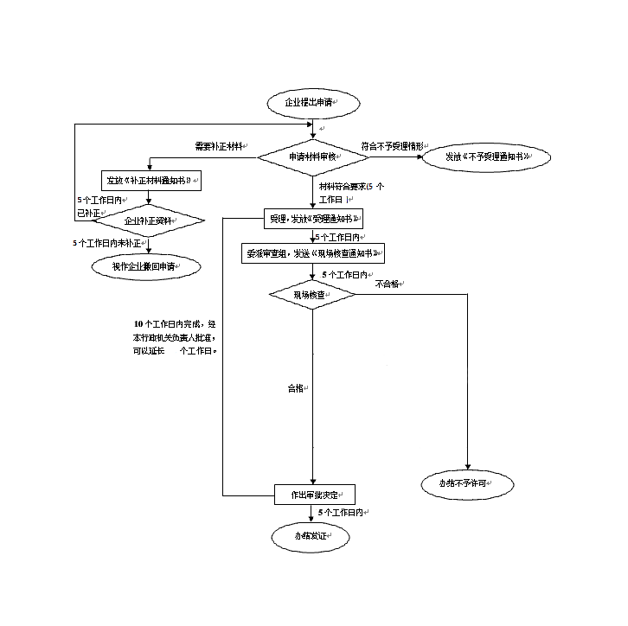

5

